TUẦN 2
GD MĨ THUẬT: SỰ THÚ VỊ CỦA NÉT (TIẾT 1)

I. YÊU CẦU CẦN ĐẠT:
1. Kiến thức:
- HS nhận ra được nét và các hình thức biểu hiện của nét trên sản phẩm mĩ thuật.
2. Năng lực:
- HS tạo được nét bằng nhiều cách khác nhau.
- HS củng cố thêm về yếu tố nét và sử dụng nét trong mô phỏng đối tượng và trang trí sản phẩm.
- Vận dụng được tính chất lặp lại của nét, tạo nhịp điệu cho sản phẩm.
- HS biết sử dụng công cụ phù hợp với chất liệu có sẵn để thực hành làm sản phẩm mĩ thuật.
3. Phẩm chất:
- HS yêu thích sử dụng nét trong thực hành.
- HS có ý thức trao đổi, chia sẻ được cảm nhận về sản phẩm mĩ thuật, tác phẩm mĩ thuật.
II. CHUẨN BỊ
1. Giáo viên:
- Một số tranh, ảnh, đồ vật được trang trí bằng nét.
- Một số sản phẩm mĩ thuật được trang trí bằng những nét khác nhau.
- Một số đồ vật HS yêu thích để trang trí.
2. Học sinh:
- Sách học MT lớp 2.
- Vở bài tập MT 2.
- Bút chì, tẩy, màu vẽ, giấy vẽ, giấy màu, kéo, keo dán...
III. TIẾN TRÌNH DẠY – HỌC:
TIẾT 1
HOẠT ĐỘNG DẠY | HOẠT ĐỘNG HỌC
1. HOẠT ĐỘNG KHỞI ĐỘNG:  - GV cho HS chơi TC “Đoán tên của nét”.  - GV nêu luật chơi, cách chơi.  - Nhận xét, tuyên dương đội chơi chiến thắng.  - GV giới thiệu chủ đề. | - Hai nhóm HS chơi. Sau khi xem xong các nét vẽ của GV, nhóm nào nói đúng tên các nét nhiều hơn thì thắng cuộc.  - Mở bài học
- HOẠT ĐỘNG 1: QUAN SÁT
a. Mục tiêu:
- HS nhận biết được hình thức biểu hiện của nét trên một số vật dụng và trong sản phẩm mĩ thuật.
- HS nhận biết được các chất liệu thực hiện sản phẩm mĩ thuật có sử dụng yếu tố nét.
b. Nội dung:
- HS quan sát, nhận xét và đưa ra ý kiến, nhận thức ban đầu về nội dung liên quan đến chủ đề từ ảnh, tranh minh họa trong sách hoặc tranh ảnh, sản phẩm mĩ thuật do GV chuẩn bị, trong đó chú trọng đến yếu tố nét.
- GV đưa ra những câu hỏi có tính định hướng nhằm giúp HS tư duy về nội dung liên quan đến yếu tố nét cần lĩnh hội trong chủ đề.
c. Sản phẩm:
HS có nhận thức về hình thức biểu hiện của nét ở các phương diện:
- Tăng cường khả năng quan sát, nhận biết các nét được trang trí trên các vật dụng hàng ngày và trong các sản phẩm mĩ thuật.
- Biết cách diễn đạt đúng để mô tả về các nét.
d.Tổ chức thực hiện:
- GV cho HS chơi trò chơi “Nét thanh, nét đậm”  Mục đích: HS biết cách thể hiện nét theo các cỡ khác nhau, bước đầu làm quen đến việc sử dụng nét trong thực hành, sáng tạo.  Cách chơi: Chia nhóm thực hiện theo chất liệu (màu sáp, giấy màu, đất nặn, sợi len,…) và các thành viên làm chung, trong đó phân công:  - Ai làm nét đậm;  - Ai làm nét thanh.  Cách tiến hành: Mỗi nhóm (theo dãy bàn/ theo cách kê bàn) thực hiện trên một tờ giấy A4 hoặc A3.  - GV quan sát, nhận xét, tuyên dương cá nhân/ nhóm tích cực tham gia bài thực hành. - Qua đó, GV có thể lồng ghép việc giải thích về việc thể hiện nét ở nhiều chất liệu, tương quan giữa to – nhỏ (thanh – đậm) trong một bài thực hành.  - GV yêu cầu HS (nhóm/cá nhân) quan sát hình trang 8-9 SGK MT2 và một số hình ảnh, vật dụng sản phẩm MT có sử dụng nét để trang trí (do GV chuẩn bị thêm).  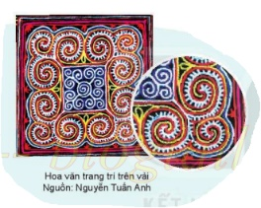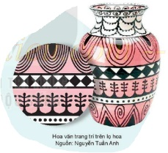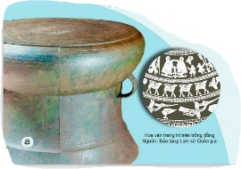  - GV đặt câu hỏi giúp HS nhận biết các hình thức biểu hiện của nét trên sản phẩm MT:  + Nét có ở đâu trên sản phẩm MT?  + Nét thể hiện hình ảnh gì?  + Đó là những nét nào: Cong, thẳng, gấp khúc...?  + Em nhận ra sản phẩm MT được tạo bằng chất liệu gì?  + Hãy nêu các vật dụng được trang trí bằng nét mà em quan sát thấy. Đó là những nét nào em đã biết?  - GV nhận xét, khen ngợi HS.  - GV củng cố, chốt KT:  + Nét có nhiều trên các sản phẩm MT.  + Nét được tạo bằng nhiều cách và nhiều chất liệu khác nhau.  - Trong một sản phẩm MT, có thể kết hợp nhiều loại nét khác nhau để thể hiện. | - HS cử đội chơi, bạn chơi.  - HS lắng nghe  - HS chơi  - Tuyên dương  - Tiếp thu kiến thức  - HS quan sát hình trang 8-9 SGK MT2 và một số hình ảnh, vật dụng sản phẩm MT có sử dụng nét để trang trí.  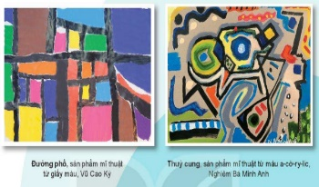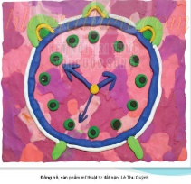  - Lắng nghe, trả lời theo ý hiểu của mình về các hình thức biểu hiện của nét trên sản phẩm MT.  - HS nêu  - HS nêu  - HS nêu theo cảm nhận  - 1, 2 HS  - HS nêu  - Phát huy  - Lắng nghe, ghi nhớ  - Ghi nhớ,tiếp thu
3. HOẠT ĐỘNG 2: THỂ HIỆN
a. Mục tiêu:
- HS tạo được sản phẩm MT làm nổi bật yếu tố nét bằng hình thức vẽ hoặc xé dán.
b. Nội dung:
- HS có thể tham khảo việc tạo nét bằng hình thức xé dán để tạo sản phẩm MT ở trang 10 SGK MT2.
- GV có thể thị phạm trực tiếp cho HS quan sát và nhận biết thêm cách thực hiện (vẽ hoặc xé, cắt dán giấy màu).
c. Sản phẩm:
- Sản phẩm MT làm nổi bật yếu tố nét bằng hình thức yêu thích.
d. Tổ chức thực hiện:
- GV hướng dẫn HS quan sát phần tham khảo cách tạo nét trang 10 SGK MT2 và một số sản phẩm có sử dụng nét để trang trí (do GV chuẩn bị) và gợi ý HS trả lời câu hỏi để nhận biết:  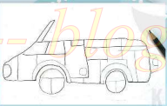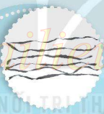  1 2  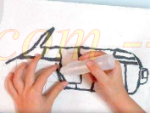 3 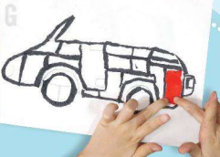 4  + Có nhiều cách để thể hiện bức tranh có nét là chính.  + Có nhiều cách khác nhau thể hiện nét trên sản phẩm MT.  + Nét làm cho sản phẩm MT đẹp và hấp dẫn.  - GV yêu cầu HS thực hành: Sử dụng nét là chính để tạo một sản phẩm yêu thích.  - Tùy vào thực tế lớp học, GV có thể cho HS chuẩn bị bút màu, giấy màu, kéo, hồ dán...để thực hiện sản phẩm.  - GV có thể tổ chức thực hành cá nhân hoặc nhóm sao cho phù hợp với điều kiện học tập của HS.  - Quan sát, giúp đỡ HS hoàn thành bài tập. | - Quan sát cách tạo nét trang 10 SGK MT2 và một số sản phẩm có sử dụng nét để trang trí của GV, trả lời câu hỏi.  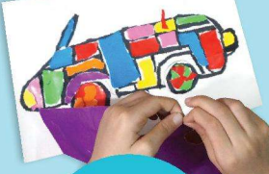 5  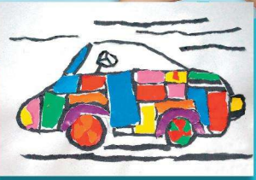 6  - Tiếp thu  - Ghi nhớ  - Ghi nhớ kiến thức  - Nắm được yêu cầu thực hành sản phẩm yêu thích.  - HS chuẩn bị đồ dùng của mình  - Thực hành làm sản phẩm theo yêu cầu của GV.  - Hoàn thành sản phẩm
*Củng cố:  - Yêu cầu HS nêu lại kiến thức bài học.  - Khen ngợi HS  *Dặn dò:  - Nhắc HS lưu giữ sản phẩm cho tiết 2  - Chuẩn bị đồ dùng học tập: Bút chì, tẩy, giấy vẽ, màu vẽ, tranh ảnh...liên quan đến bài học sau. | - HS nêu  - Phát huy  - Lưu giữ sản phẩm cho Tiết 2  - Chuẩn bị đồ dùng học tập: Bút chì, tẩy, giấy vẽ, màu vẽ, tranh ảnh...

CỦNG CỐ SAU TIẾT DẠY
......................................................................................................................................................................................................................................................................................................................

